как заточить exploit под себя
крис касперски ака мыщъх, no-email

в сети валяется множество демонстрационных (proof-of-concept) exploit'ов, создающих файл на "жертвенном" диске или выводящих сообщение об уязвимости на экран. для атаки на удаленные системы они не пригодны, и даже если нам посчастливиться встреть боевой exploit, открывающий shell, вовсе не факт, что он заведется без предварительной доработки…

введение
Начну с главного. С отречения. Ни к чему деструктивному мыщъх не призывает и употребляет термин "хакер" со всем позитивом, на которое только способен. Атаковать чужие системы можно только с явного разрешения их владельцев, в противном смысле это будет не хакерство, а чистая уголовщина со всеми отсюда вытекающими... В то же время, протянуть шнурок к приятелю-хакеру и махаться с ним exploit'ми никакое законодательство не запрещает. На этом и закончим.

где брать?
Поиск новых exploit'ов очень похож на охоту: всемирная сеть велика, а дичь гнездиться там, где никогда бы не подумал ее искать. Самые свежие exploit'ы обычно выкладываются на немодерируемые хакерские форумы с высоким трафиком (среди которых выделяется http://lists.grok.org.uk/pipermail/full-disclosure/), откуда они с некоторой степенью оперативности попадают на http://www.securityforcus.com и другие "накопители дыр", превратившиеся в последнее время в сплошные помойки, источающие зловонный запах давно непроветриваемых отстойников.
Кстати говоря, securityforcus как-то очень странно устроен. В разделе "exploit" обычно присутствует только текст "currently we are not aware of any exploits for this issue. If you feel we are in error or are aware of more recent information, please mail us at: vuldb@securityfocus.com" (в настоящее время мы не знаем ни об этом exploit'е для этой дыры. если вы считаете, что мы ошибаемся или имеете более свежую информацию, пожалуйста, шлите нам на vuldb@securityfocus.com). Не верьте им! Они гонят! Ссылки на exploit'ы часто (но не всегда!) находятся в соседнем разделе — "reference". Если же их там нет — вводим название дыры (брать только значимые слова! например, "Microsoft Internet Explorer Unspecified OBJECT Tag Memory Corruption Variant Vulnerability" лучше всего отыскивается по запросу "IE OBJECT tag") добавляем ключевое слово "exploit" и идем курить гугол, обязательно обращая внимание на дату публикации, а то ведь так недолго и в позапрошлогоднюю дырку залететь, а потом долго недоумевать, какого хрена exploit не фурычит.

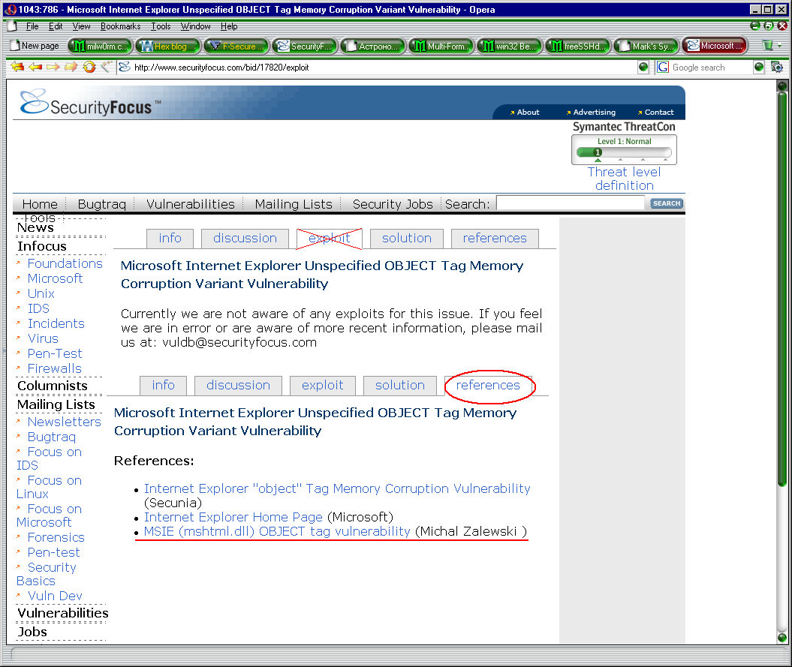
Рисунок 1 на www.securitysocus.com все самое ценное не в разделе "exploit", а в "references"
Модерируемые форумы (типа bugtraq на http://seclists.org/) содержат намного более концентрированную информацию, но прежде, чем откопать рабочий exploit приходится очень долго ковыряться. Но зачем гнаться за свежестью? Все равно, даже с учетом Windows Update, множество машин не латаются годами! Намного проще отправится в "лавку exploit'ов", где выложен разный антиквариат, среди которого хотелось бы отметить Metaexpolit Framework Project (http://www.metasploit.com) – своеобразный универсальный "движок", изначально написанный на Perl'e, а начиная с версии 3.0 переписанный на Ruby и работающий как из командной строки, так и через WEB-интерфейс. К движку подключаются "топливные модули" — гибкие и высококонфигурабельные exploit'ы, способные нести на своем борту любую боевую нагрузку (payload). Собственно говоря, разделение кода на "движок", "exploit" и "payload" и есть главное преимущество Metaexpolit Framework'а перед обычными exploit'ами, где все эти три агрегата смешаны в кучу и чтобы подключить свою собственную боевую начинку приходится каждый раз разбираться что, как и куда. Исходный код движка распространяется бесплатно и неплохо документирован. Там же, на сайте проекта, можно найти достаточно оперативно пополняемую базу exploit'ов и минимальный комплект боевой нагрузки (www.metasploit.com/sc/win32msf20payloads.tar.gz), дающий в том числе и удаленный shell (а большего, для атаки, как правило, и не требуется).

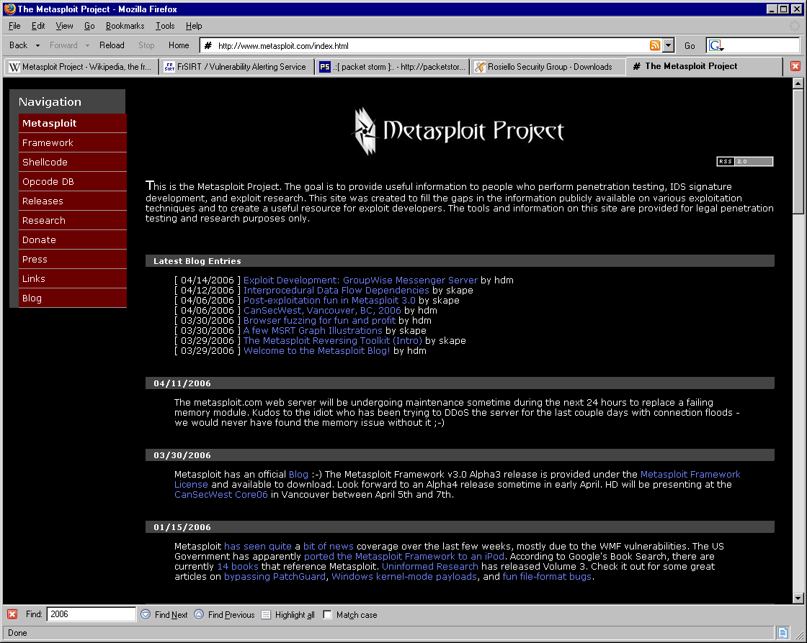
Рисунок 2 главный сайт проекта Metaexploit Framework – универсального атакующего "движка" с обширной базой свежих explot'ов
Другой полезный сайт — MilW0rm (http://milw0rm.com/) содержит огромную коллекцию exploit'ов под всевозможные системы. Достаточно оперативно обновляемую и к тому же неплохо классифицированную, что значительно упрощает поиск, избавляя нас от необходимости качать всякую непонятую хрень. Здесь же находятся примеры shell-кода с готовой боевой нагрузкой и немногочисленный инструментарий.

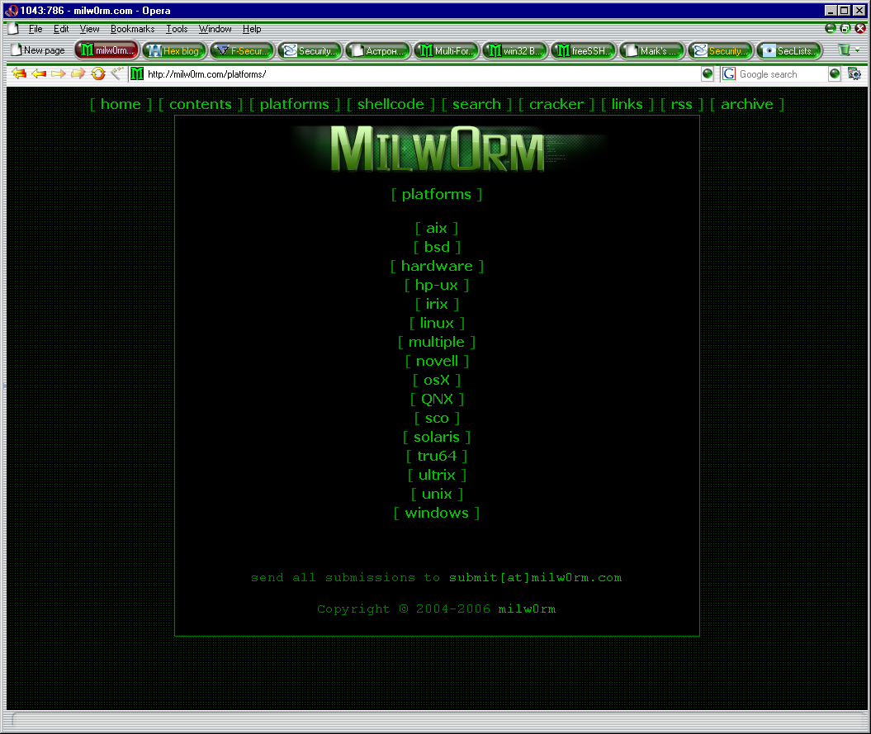
Рисунок 3 www.MilW0rm.com – хорошая копилка exploit'ов плюс сподручный инструментарии
Популярный Packet Storm (http://www.packetstormsecurity.org/) значительно реже обновляется, да и коллекция exploit'ов у него победнее будет, зато на нем выложено умопомрачительное количество статей и до черта всякого полезного инструментария — от сканеров безопасности, до мелких утилит в десяток строк.

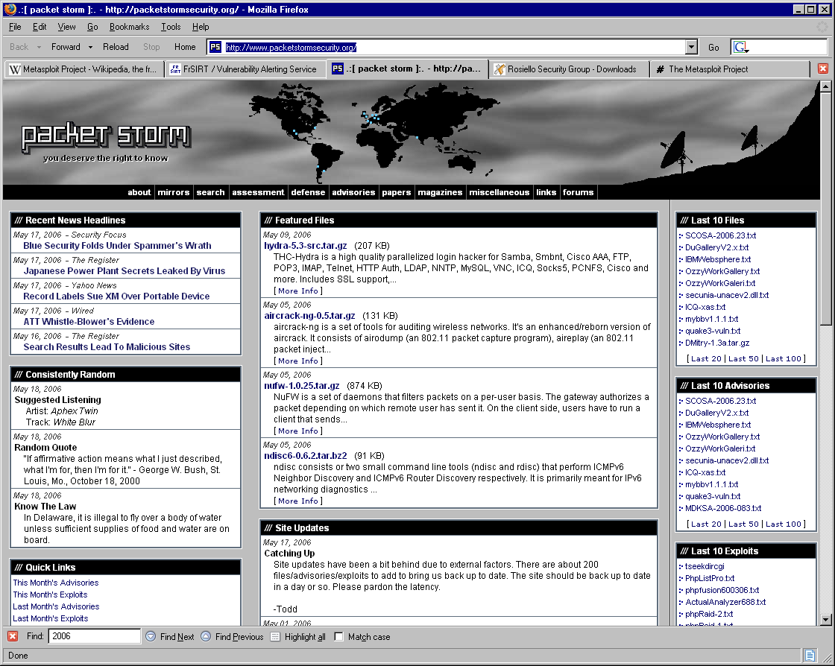
Рисунок 4 packet storm – немного exploit'ов зато какой инструментарий!
Кстати говоря, мыщъх чаще всего узнает о новых дырах не через форумы, а от знакомых. Достаточно завести обширную переписку, и можно быть в курс дел, происходящих на всех континентах! Один услышит одно, другой — узнает другое, а все вместе мы знаем обо всем! Силами одного человека отслеживать появление новых дыр просто нереально, разве что полностью посвятить свою жизнь дырам целиком.

чем компилировать?
Чаще всего exploit'ы пишутся на Си/Си++, Perl, Python и PHP, реже на всякой экзотике типа Ruby, причем тип языка указывается далеко не всегда, а о версии транслятора и ключах компиляции остается только догадываться. Вот такая культура программирования, с которой нам приходится жить.
Ладно, Perl узнается с первого взгляда по строке "#!/usr/bin/perl", идущей впереди листинга. Если же ее нет, смотрим на следующее:

- присутствуют директивы в стиле "use IO::Socket;"
- точка с запятой ставится в конце каждой строки;
- тело функций и многострочечных циклов/операторов if заключено в фигурные скобки;
- отступ внутри тела роли не играет и часто отсутствует;
- мнострочечные строковые константы соединяются через точку;

Выполнение всех этих условий свидетельствует о том, что перед нами Perl. Язык Python внешне похож на него, но содержит ряд принципиальных отличий (и обычно предваряется строкой "#!/usr/bin/python", которой, впрочем, может и не быть):

- присутствуют директивы в стиле "import socket", "import sys";
- точка с запятой в конце строки _не_ ставится;
- тело функций и многострочечных циклов, операторов if _не_ берется в скобки;
- отступ внутри тела функций, оператор if и циклов строго обязателен;
- мнострочечные строковые константы соединяются как в Си ("<ENTER>");

Выполнение всех этих условиях — верный признак Питона, который как и Perl портирован на множество платформ и распространяется на бесплатной основе.
Наибольшие проблемы вызывает комплект поставки. Достаточно часто хакеры выкладывают не весь exploit, а только его часть и транслятор начинает материться на отсутствующие включаемые файлы/библиотеки. Такие exploit'ы следует сразу отправлять в топку, хотя при наличии большого количества свободного времени и некоторого опыта работы с языком недостающие файлы можно (теоретически) воссоздать и самостоятельно. Но… зачем?!
Исключение составляют листинги, содержащие в себе строку "This file is part of the Metasploit Framework" и являющиеся модулями Framework'а, без которого они, естественно, не запускаются. Присутствие такой строки необязательно, но сама структура модуля настолько характерна, что увидев такую штуку один-единственный раз, будешь распознавать ее всегда, вот, например: http://milw0rm.com/exploits/1788.
С диалектами Си/Си++ все намного сложнее. Компиляторов просто море, а разногласиями в понимании Стандарта можно было бы утопить целый океан, поэтому, очень часто случается так, что программу, написанную под один компилятор не удается (без переделок) откомпилировать ничем другим. Последняя версия компилятора далеко не всегда оказывается самой лучшей (в особенности это касается gcc, в ядро которого вносится большое количество изменений, зачастую не без ущерба для обратной совместимости).
Первым делом необходимо определить: приплюснутый это си или классический? Вот характерные черты приплюснутого:

- объявление переменных по месту использования, а не в начале функции;
- наличие ключевых слов класс и двух двоеточий "::";
- использование new для выделения памяти или явное преобразование типа после malloc;
- отсутствует printf, а весь ввод/вывод осуществляется операторами "<<" и ">>"

Если хоть одно из этих условий выполняется, программа явно написана на приплюснутом си, в противном случае используется классический. Кстати говоря, си/си++ отличается от perl/python своими директивами "#include" и еще тем, что символ "#" в нем никогда не используется для оформления комментариев.
В отличии от интерпретируемых языков, библиотеки которых более или менее стандартизированы, си-компиляторы включают в себя большое количество системно-зависимых библиотек, в результате чего, программа может вызывать функции, отсутствующие в нашем трансляторе или использовать специфические особенности конкретной версии языка. В первую очередь это касается сырых сокетов (по разному реализованных в LINUX и *BSD) и прочих системно-зависимых фич. Некоторые exploit'ы пишутся в расчете на Windows и вместо "общепринятых" функций типа fopen/fclose используют громоздкие API-вызовы CreateFile/CloseHandle. Откомпилировать такой exploit под UNIX'ом вполне возможно, но для этого придется заменять API-вызовы на соответствующие им Си-функции или syscall'ы. Самое неприятное в том, что у Microsoft имеется свой собственный, особый взгляд на интерфейс сокетов и для переноса Windows-кода, работающего с сокетами, под UNIX приходится осуществлять большие телодвижения или… искать альтернативный UNIX-exploit. Формальным признаком форточной природы кода является наличие функции WSAStartup, которая в UNIX-подобных системах и не ночевала. Но классический си — это только цветочки. Самое страшное как всегда впереди.
Приплюснутый си — это настоящий кошмар. Компиляторы (и поставляемые вместе с ними библиотеки) различаются просто колоссально! Приходится иметь в своем распоряжении целую артиллерию GCC различных версий, а в рукавах держать всякую экзотику типа INTEL C++, но и тогда будут встречаться программы, которые упорно не хотят компилироваться!

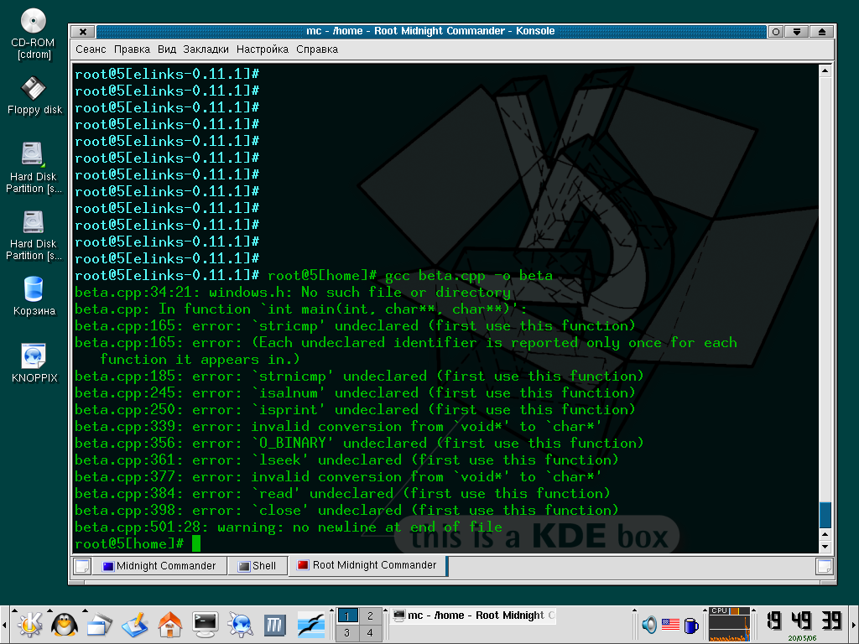
Рисунок 5 попытка компиляции файла beta.cpp и ее результат
Яркий тому пример — http://milw0rm.com/shellcode/656 (прилагается к статье под именем beta.cpp). Пропускаем его через gcc и получаем следующий список ошибок (не считая варнигов):

beta.cpp:34:21: windows.h: No such file or directory
beta.cpp: In function `int main(int, char**, char**)':
beta.cpp:165: error: `stricmp' undeclared (first use this function)
beta.cpp:185: error: `strnicmp' undeclared (first use this function)
beta.cpp:245: error: `isalnum' undeclared (first use this function)
beta.cpp:250: error: `isprint' undeclared (first use this function)
beta.cpp:339: error: invalid conversion from `void*' to `char*'
beta.cpp:356: error: `O_BINARY' undeclared (first use this function)
beta.cpp:361: error: `lseek' undeclared (first use this function)
beta.cpp:377: error: invalid conversion from `void*' to `char*'
beta.cpp:384: error: `read' undeclared (first use this function)
beta.cpp:398: error: `close' undeclared (first use this function)
Листинг 1 список ошибок, выдаваемый компилятором gcc при попытке трансляции файла beta.cpp
Ну, с ошибкой 34 все понятно — программа усиленно косит под форточки, не понятно за каким хреном таща за собой файл <windows.h>, но тут же использует стандартные POSIX- вызовы: open (со странным флагом O_BINARY), lseek, read и close, которых ни в самом windows, ни в одном из win32-компиляторов никогда не существовало (см. ошибки 356, 361, 384 и 398). Убираем строку "#include <windows.h>", заменяя ее на "#include <unistd.h>" и удаляем глупый флаг O_BINARY, поскольку по умолчанию файл уже является двоичным (узнать какие заголовочные файлы соответствуют данной функции можно из man'а, например, "man 2 open"). Для избавления от ругательства "this file include <malloc.h> witch is deprecated, use <stdlib.h> instead" удаляем и "#include <malloc.h>".
Ошибки 245 и 250 устраняются подключением их "родного" заголовочного файла, в котором они были объявлены "#include <ctype.h>" (см. "man isalnum"). А вот функций stricmp и strnicmp в gcc действительно нет, однако, они могут быть заменены на аналогичные им strcmp и strncmp даже без коррекции аргументов!
Ошибки 339 и 377 исправляется еще проще: достаточно взять строку "buffer=malloc(MAX_BUFFER_SIZE)" и добавить явное преобразование типов, так же называемое ксатингом: "buffer=(char*)malloc(MAX_BUFFER_SIZE)".
Исправленный вариант лежит в файле beta-fixed.cpp и компилируется безо всяких нареканий.
Короче, будем считать, что с идентификацией транслятора мы разобрались и exploit откомпилировался нормально, но... это еще не конец, а только начало. Ведь программный листинг это только оболочка (образна говоря "тетива"), а разящие острие — загадочный и таинственный shell-код, засунутый в строковой "иероглифический" массив "\x29\xc9\x83…\xe9\xb0\xd9" или типа того. Что делать, если он не работает, или работает не так, как нам этого хочется?

доработка напильником
shell-код имеет сложную структуру и обычно состоит из несколько частей. Например, exploit http://milw0rm.com/exploits/1075 (приложенный в файле 1075.с) использует 6 (!) "иероглифических" массивов: dce_rpc_header1, tag_private, dce_rpc_header2, dce_rpc_header3, offsets, bind_shellcode. Первые пять — это служебные структуры, атакующие жертву, срывающие буферу крышу и передающие управление на bind_shellcode. Последний представляет собой "чистый" shell-код, который может быть беспрепятственно заменен любым другим. На самом деле, тут все не так просто и произвола хоть отбавляй. Как минимум необходимо убедиться, что мы используем shell-код совместимый с атакуемой системой и точки входа у них совпадают. Часто (но не всегда) точка входа расположена в самом начале shell-кода, реже — в его конце или середине. Гораздо хуже, если exploit написан "пионером" и все блоки идут одним большим кусом, внутри которого присутствует в том числе и shell-код.
Чтобы определить положение дел, необходимо преобразовать "иероглифический" текст в двоичный файл и дизассемблировать его. Разыскивать соответствующий конвертор совершенно необязательно. Проще переложить эту задачу на плечи компилятора си, написав простенькую программку всего из одной строки:

main(){FILE *f;if(f=fopen("shellcode","wb"))fwrite(shellcode, sizeof(shellcode),1,f);}
Листинг 2 простейший конвертор для преобразования строковых констант в двоичный код
Сам shell-код должен быть размещен в массиве, объявленном как "char shellcode[]" (см. прилагаемый файл hex2bin.c) и приведенным к синтаксису си (то есть, если shell-код выдернут из perl'а необходимо удалить точки в конце строковых констант). Компилируем наш импровизированный конвертор, запускаем его на выполнение и тут же на диске образуется файл "shellcode", который можно загрузить в HTE, IDA Pro или любой другой дизассемблер по вкусу, не забывая, конечно, переключить его в 32-битный режим.
В данном случае мы получим следующий код:

00000000: 29C9 sub ecx,ecx
00000002: 83E9B0 sub ecx,-050 ;"P"
00000005: D9EE fldz
00000007: D97424F4 fstenv [esp][-000C]
0000000B: 5B pop ebx
0000000C: 81731319F50437 xor d,[ebx][00013],03704F519 ;"7♦o↓"
00000013: 83EBFC sub ebx,-004 ;"♦"
00000016: E2F4 loop 00000000C -------- (1)
Листинг 3 первые 16-байт shell-кода содержат осмысленный код расшифровщика
Ага! Вполне типичный расшифровщик, значит, точка входа в shell-код действительно находится в начале массива и он может быть беспрепятственно заменен любым таким же. Если же вместо осмысленно кода нас встречает мусор, значит, нужно последовательно отступать на один байт от начала до тех пор, пока мы не получим что-то удобоваримое. Естественно, для этого необходимо знать ассемблер и хотя бы общих чертах представлять себе устройство операционной системы.
Правильно спроектированный shell-код работает на всех версиях операционных систем для которых он предназначен, однако, в последнее время все чаще и чаще приходится сталкиваться с "пионерством", привязывающимся к фиксированным адресам и функционирующих только под определенной сборкой LINUX-ядра или заранее заданным сервис-паком, наложенным на Windows. Постойте-постойте! Какой такой Windows?! Мы же ведь сидим на LINUX/BSD и никуда с этих замечательных систем сходить не собираемся! Все правильно! Но даже LINUX/BSD-хакерам частенько приходится атаковать Windows-машины и обходить этот вопрос стороной мыщъх просто не имеет моральных прав! (см. врезку)
UNIX-подобные системы в этом плане намного менее изменчивы и там проблема "фиксированных адресов" практически сведена на нет. Обычно shell-код вызывает необходимые ему функции через системные вызовы, интерфейс с которыми обеспечивается прерыванием INT 80h или дальним вызовом по адресу 0007h:00000000h, что позволяет shell-коду функционировать под всей линейкой осей, для которых он предназначен. Тем не менее, определенные системные вызовы в различных версиях ядер реализованы сильно неодинаково, что порождает проблемы совместимости. К счастью, базовый набор системных вызовов остается единым для всех осей и грамотно спроектированный exploit поражает как LINUX, так и BSD, а если не поражает, то не задумываясь отправляется в /dev/nul.

>>> врезка explouit'ы, атакующие Windows, фиксированные адреса и все-все-все
Вот типичный пример учебного exploit'а http://milw0rm.com/shellcode/1675 (см. прилагаемый файл 1675.c):

unsigned char beepsp1[] =
"\x55\x89\xE5\x83\xEC\x18\xC7\x45\xFC"
"\x10\xC9\xEA\x77" //Address \x10\xC9\xEA\x77 = SP1
...
"\x00\x00\x8B\x45\xFC\xFF\xD0\xC9\xC3";

unsigned char beepsp2[] =
"\x55\x89\xE5\x83\xEC\x18\xC7\x45\xFC"
"\x53\x8A\x83\x7C" //Address \x53\x8A\x83\x7C = SP2
…
"\x00\x00\x8B\x45\xFC\xFF\xD0\xC9\xC3";

int main()
{
void (*function)();
*(long*)&function = (long)beepsp1;
function();
}
Листинг 4 фрагмент простейшего exploit'а, работающего под Windows, и привязывающего к фиксированным адресам
Данный shell-код вызывает функцию beep из KERNEL32.DLL, обращаясь к ней по ее непосредственным адресам, которые в разных версиях Windows, естественно, будут сильно неодинаковые. На наш выбор предоставляется всего два варианта — XP SP1 и XP SP2, причем, никакого автодетекта не производится и нужный shell-код приходится подключать самостоятельно. А как быть, если мы хотим атаковать W2K SP5?
Используем утилиту DUMPBIN из SDK для определения адреса функции beep, вызывая ее со следующими ключами: "DUMPBIN /EXPORTS /HEADERS KERNEL32.DLL > out.txt" (при этом KERNEL32.DLL соответствующей версии должен быть в нашем распоряжении).

OPTIONAL HEADER VALUES
79430000 image base
...
ordinal hint RVA name
13 C 0000D4D1 Beep
Листинг 5 фрагмент информации, сообщенной dumpbin
Вычисляем адрес функции Beep – к image base (79430000h) добавляем RVA адрес самой функции (0000D4D1h), получаем — 7943D4D1h, который и записываем в shell-код, не забывая про обратный порядок байт в x86: "\xD1\xD4\x43\x79".
К чести создателя exploit'а, в нем, по крайней мере, присутствуют комментарии. Другие хакеры их не оставляют! В результате, exploit падает под всеми версиями Windows, кроме одной. Вопрос — какой именно? Дизассемблер показывает ничего не значащие адреса, над которыми для "изгнания" нулей могут проводится всякие математические манипуляции.

00000006: C745FC1396EA77 mov d,[ebp][-04],77EA9613
0000000D: 806DFC13 sub b,[ebp][-04],13
Листинг 6 фрагмент shell-кода, привязывающего к фиксированным адресам
В ячейку [ebp-04] заносится значение 77EA9613h из которого тут же вычитается 13h, следовательно эффективный адрес равен 77EA9600h. Это легко. Сложнее разобраться — какой функции он принадлежит. Приходится перебирать все версии Windows, какие только есть в нашем распоряжении в надежде, что хоть в одной из них по заданному адресу окажется начало функции и эта функция будет той, которую ожидает увидеть exploit (проверять можно хоть soft-ice, хоть dumpbin).
Занятие это трудное и неблагодарное. К черту такой exploit! В статье "техника написания переносимого shell-кода", опубликованной в одном из прошлых номеров "хакера" наглядно показывалось как находить API-функции в памяти, освобождаясь от фиксированных адресов и чехарды версий. Изначально кривую программу легче переписать с нуля, чем каждый раз подкладывать новые подпорки и костыли. Впрочем, на этот счет есть разные мнения, так что свой путь выбирает каждый.

заключение
Последние версии UNIX'ов оснащены мощными защитными механизмами: неисполняемым стеком, рандомизатором адресного пространства и т. д. Обычным exploit'ом такую штуку уже не пробить, а потому техника написания shell-кодов в ближайшем будущем обещает круто измениться, но прежде чем бросаться на неисполняемый стек, необходимо разобраться в существующих exploit'ах, что мы сейчас и попытались сделать.

